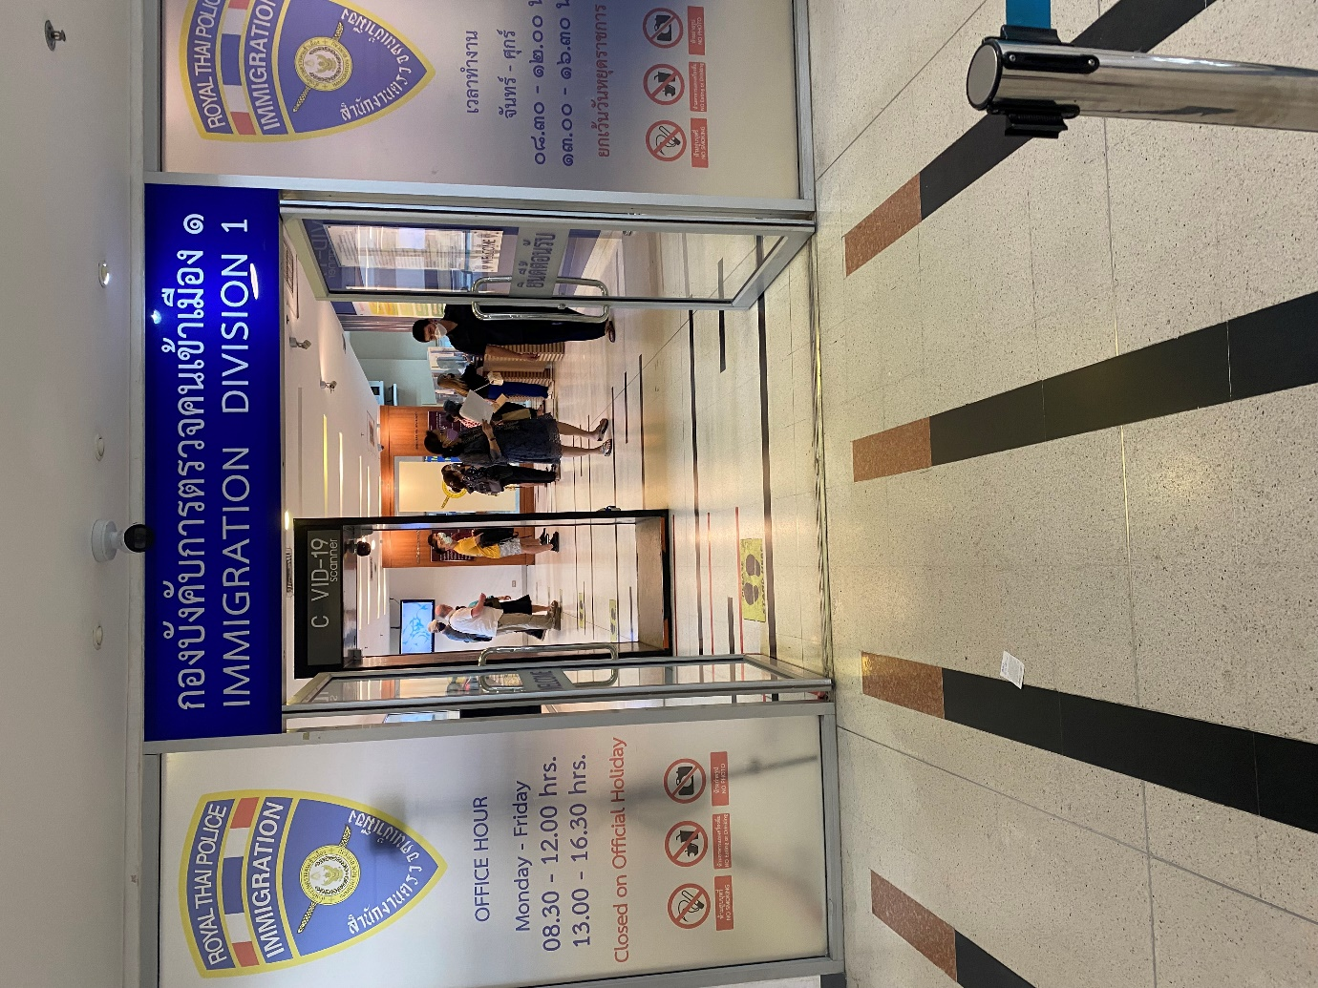
1 ทางเข้า สำนักงานตรวจคนเข้าเมือง กรุงเทพมมหานคร1

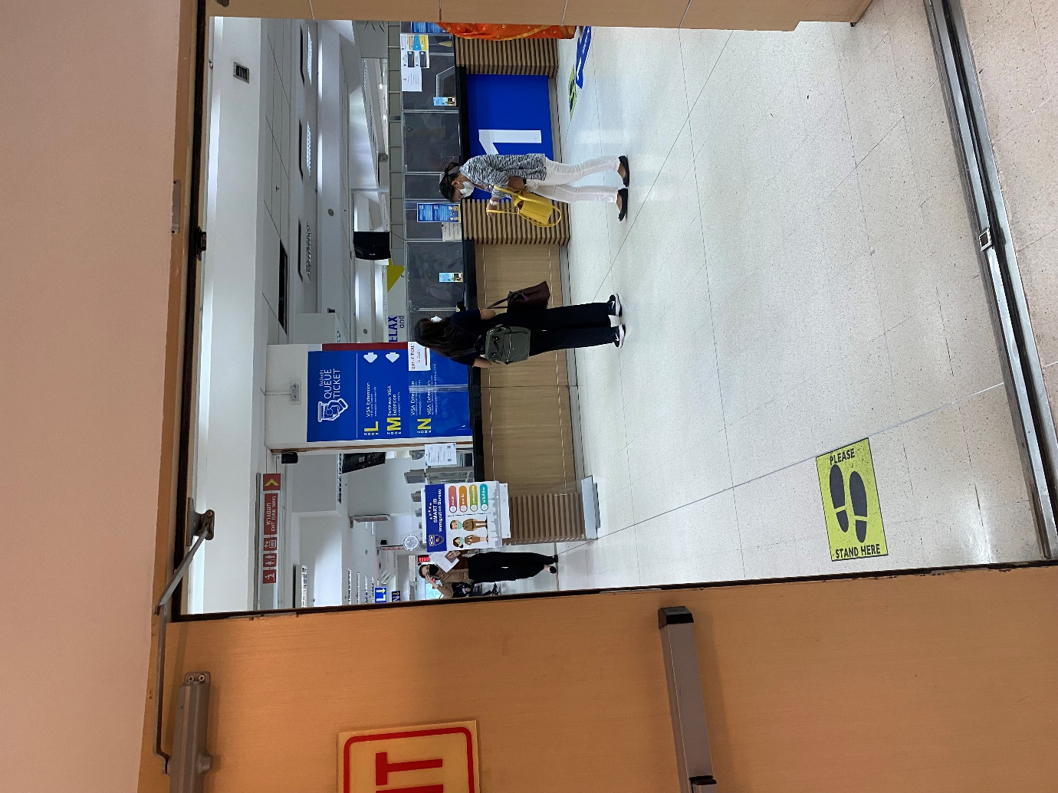
2 . เคาน์เตอร์ ประชาสัมพันธ์ รับบัตรคิว

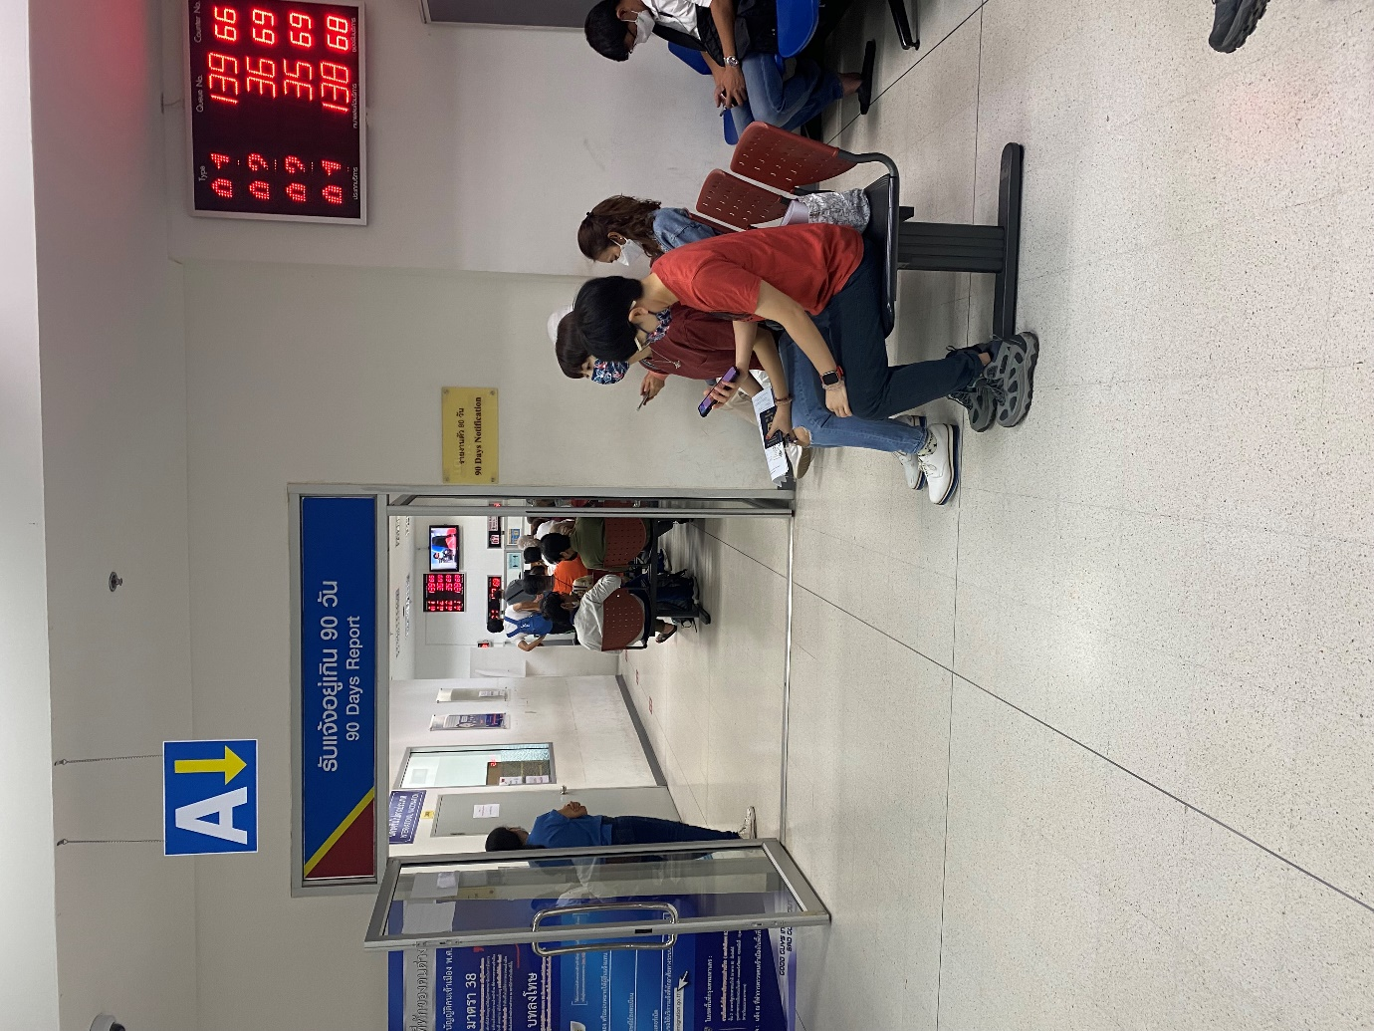
เคาน์เตอร์ A
- สำหรับรายงานตัว 90 วัน

เอกสารที่ ต้องใช้
1 Passport
2. ใบนัด รายงานตัว
3. แบบฟอร์ม

